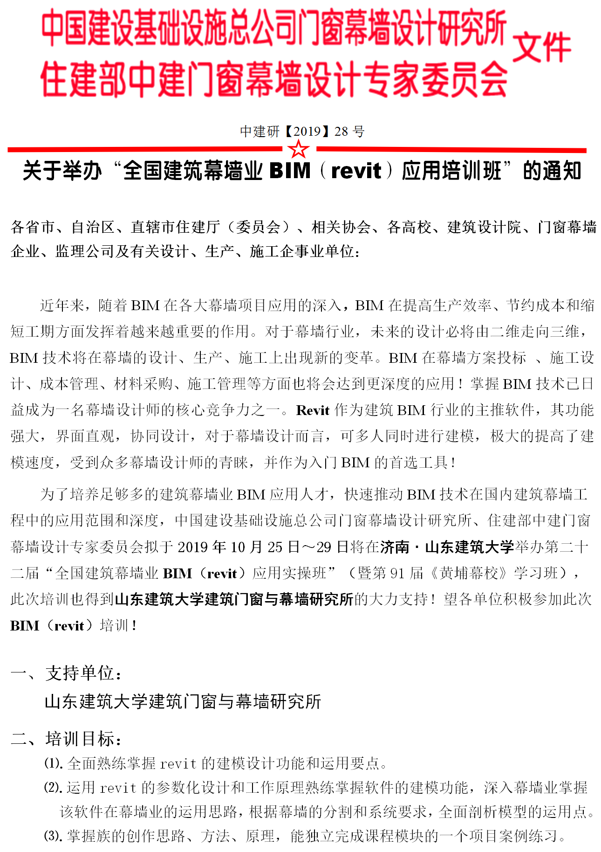
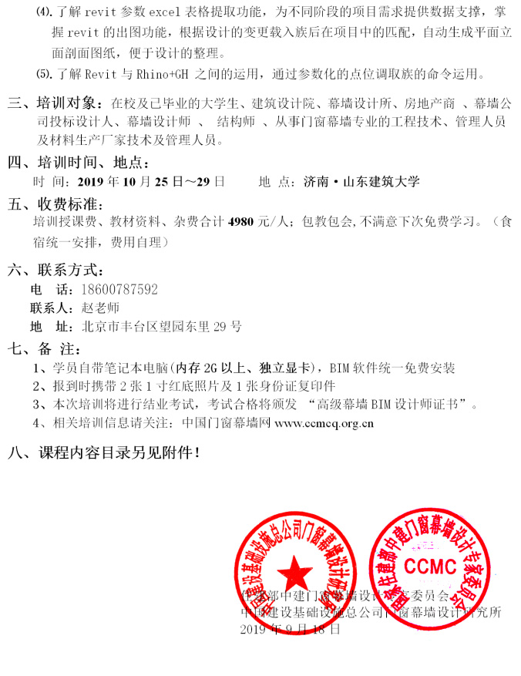

培训内容：
(一) BIM简介
1、BIM概念及（国内）应用情况；
2、幕墙业在BIM方面应用，不同项目所用软件分析；
3、幕墙设计流程，不同深度LOD的讲解与不同阶段下模型的创建需求；
4、BIM多款软件在幕墙中的运用与配合；
5、BIM大环境下，幕墙方面的运维介绍与所需软件配合；
(二) BIM软件——Revit
1、 Revit界面介绍，不同专业界面介绍与软件协调运用；
2、 Revit三维设计制图的基本原理，和CAD的区别以及结合应用；
3、 初始设置及绘制标高和轴网，不同专业模型的链接和要点设置；
4、 与幕墙相关构件的绘制和编辑：墙体、楼板、梁、门窗、洞口、屋顶等构成部分精讲；
5、 幕墙设计体量方案阶段LOD100的运用与深化的过程讲解；
6、 幕墙方案阶段LOD200下模型的创建：
（1）幕墙绘制的方法及技巧，常规幕墙的绘制及幕墙分割方案展示；
（2）幕墙立柱横梁、门、窗设置，满足方案阶段的幕墙要求；
（3）BIM在不同阶段的模型深度的创建，和创建不同深度幕墙的方法讲解；
7、 幕墙深化节点LOD300-400的制作方法：埋件、耳板、转接件、基于面的构建和基于线的型材及不同构件族的创建，分别对石材、玻璃、铝板、雨棚、采光顶等各种幕墙方案设计精讲（以某项目石材幕墙的构件的创建为例）；
8、幕墙板块单元化的拼装过程，根据项目的需求将常规构件进行拼装，异形曲面幕墙、单元幕墙精讲，创成族的形式精细化幕墙钢、铝型材、各种面板参数化案例（以某项目石材幕墙和框架上幕墙为例进行分割单元化讲解）；
9、 工程量、不同幕墙系统面积excel表格统计；
10、 视图处理、平立面及节点图纸输出；
11、 异形幕墙族制作：自适应族的创建步骤，屋面创建和异形幕墙方案创建；
(三) 例题实际操作
1、武汉光谷金融中心大型办公商业综合体框架式玻璃幕墙项目的创建过程精讲， 包括主体结构、幕墙构件、料的拼装、分割单元化、以及收边收口的族创作过程；
2、济宁文化中心大型场馆外装幕墙案例精讲，包括石材格栅的参数化调整，格栅的结构的组成，及不同位置不同系统的个数制作分析；
3、别墅完整幕墙案例精讲，以某项目别墅外挂石材幕墙项目为例，对石材幕墙及不同系统的石材案例项目分析
讲解；
(四)多款软件协调运用
1、Revit与Rhino+grasshopper之间的运用简介；
模型长度的提取，定位标高的提取；通过参数化创建板块后边龙骨；
不同材料面材参数化偏缝处理；面材根据加工需要深度优化，符合套料减少浪费；
成榀钢架多个点位标高提取；现场返点点位创建犀牛模型；
Rhino+grasshopper参数化点位提取在Revit中调取族的实现；
2、Revit与Inventor加工软件之间的运用简介；
骨架设计--零件发布--拼装板块；
骨架设计--模图导入--创建部件--衍生导入--位置对齐；
骨架设计--icopy编写--拼装面材；最终出图--导出excel表格；

“全国建筑幕墙业BIM（Revit）应用培训班”报名回执单
单位名称
单位地址
联 系 人 |  |  | 电话/手机
报名人数 |  |  | 传 真
姓 名 | 职 务 | 性别 | 电 话 |  | 手 机 | 邮 箱
房间预订 | A.单间〖 数量（ ）间 〗； B.标间〖 数量（ ）间 〗(拼房)； C.不住宿（ ）。
备 注
报名单位 签章
请将电子报名表发送至：562458276 @qq.com 赵老师（收）！
联系人： 赵老师
电 话： 18600787592

